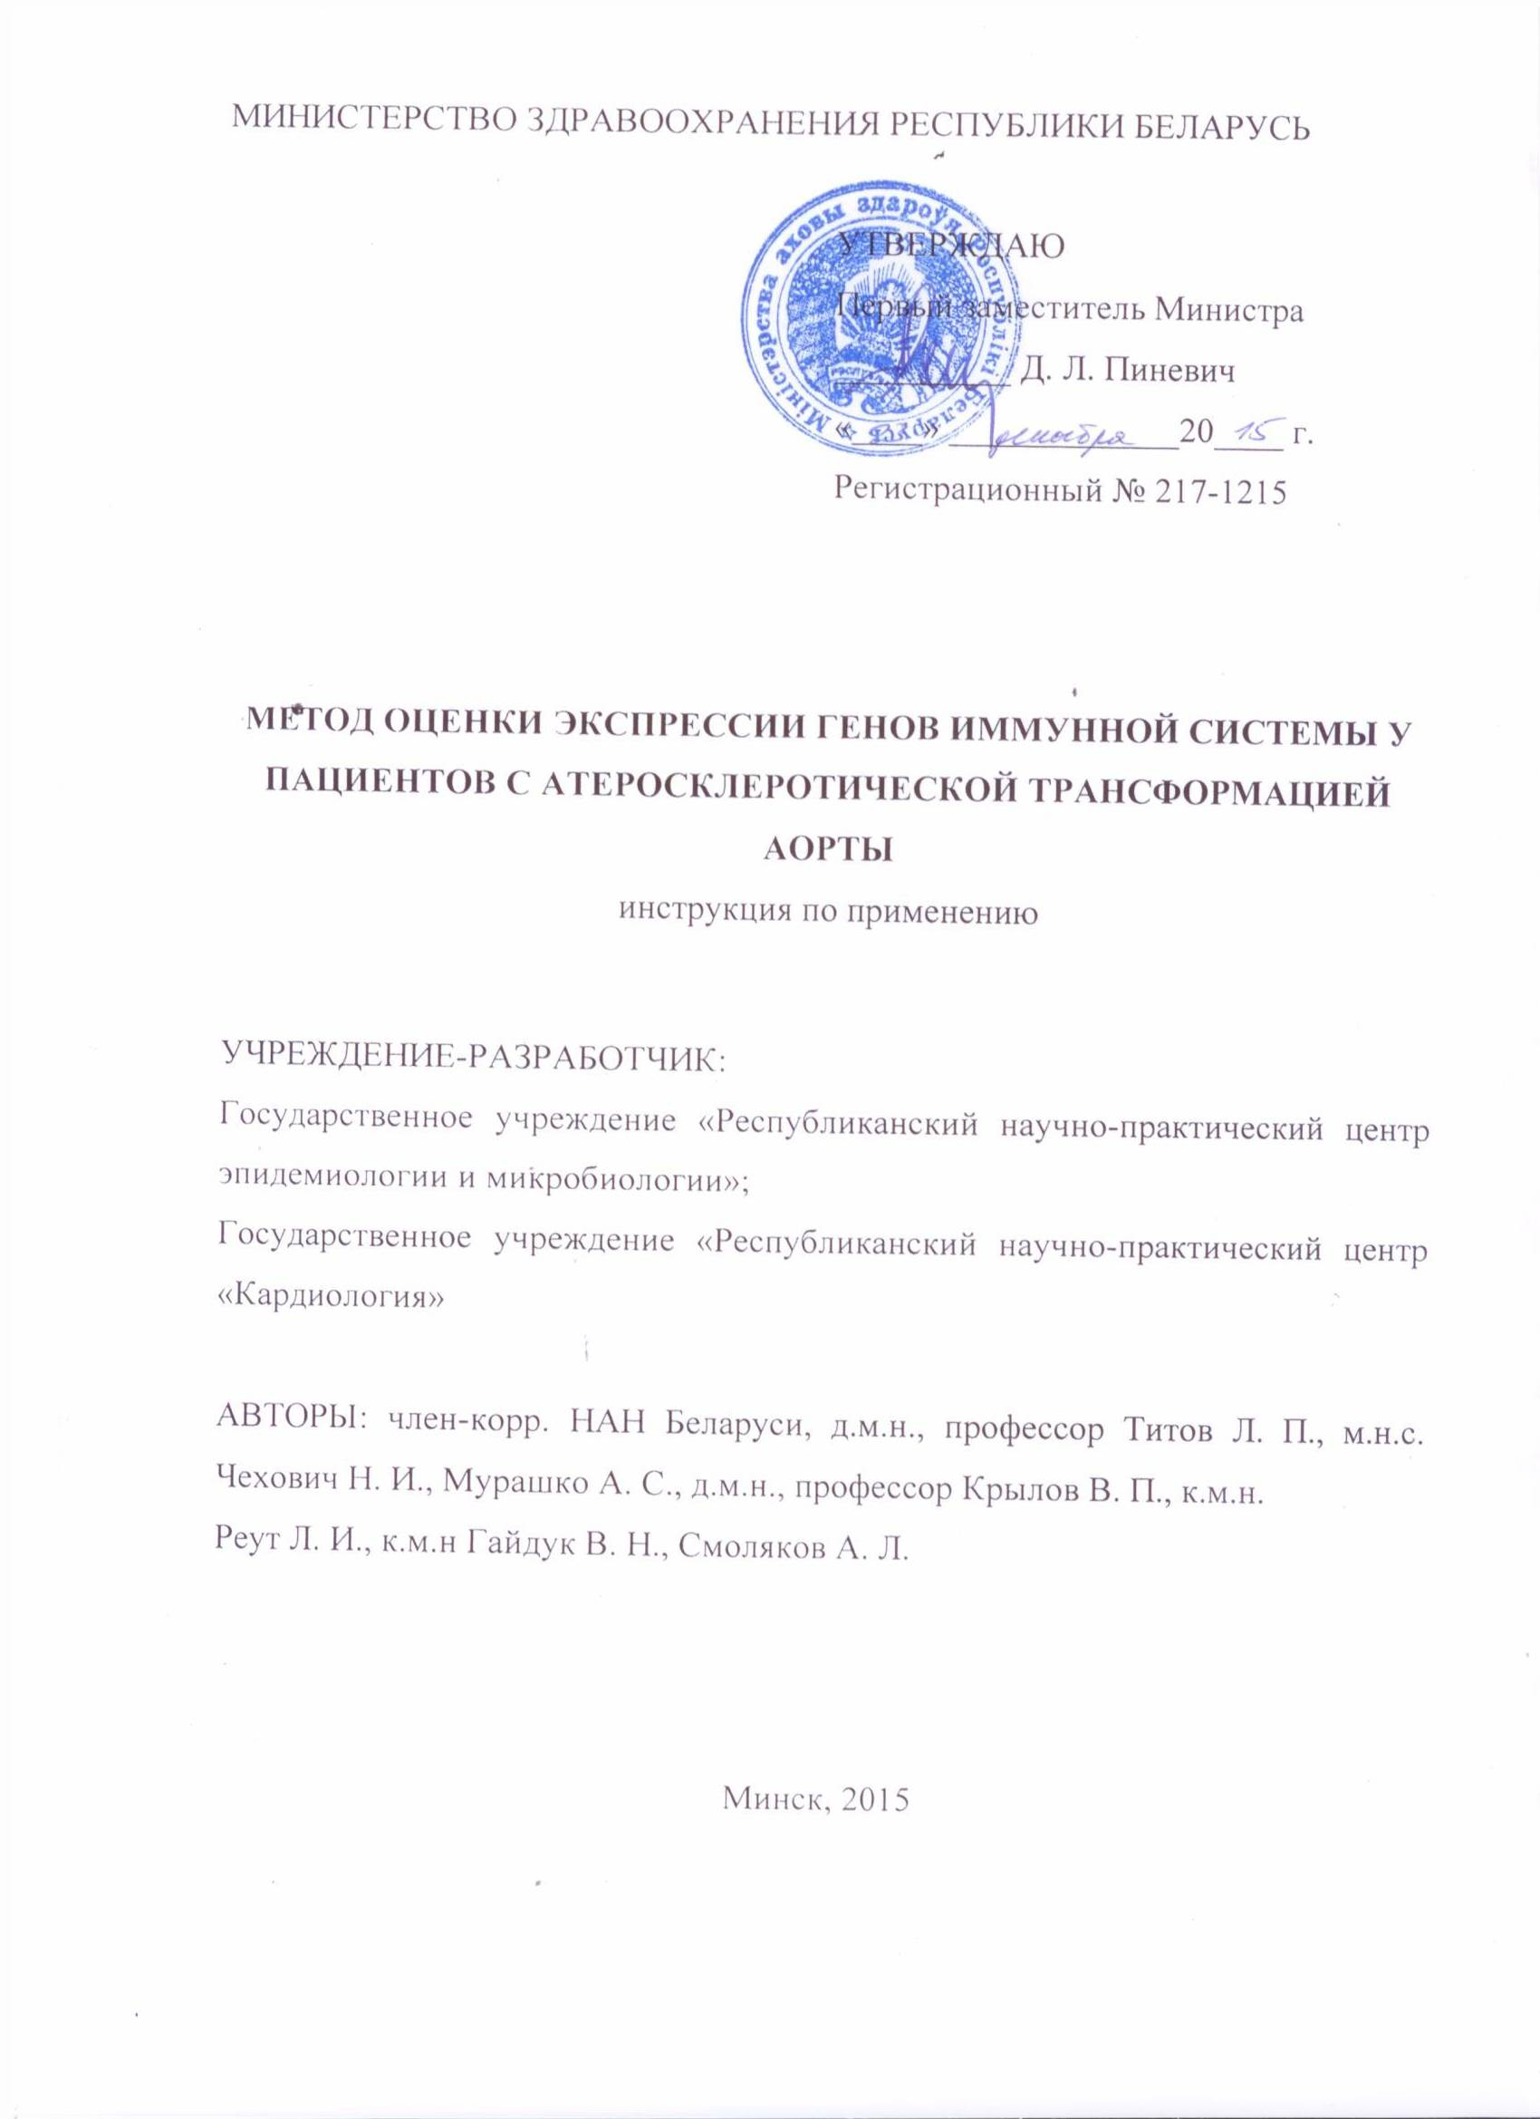
МИНИСТЕРСТВО ЗДРАВООХРАНЕНИЯ РЕСПУБЛИКИ БЕЛАРУСЬ

УТВЕРЖДАЮ
Первый заместитель Министра
__________ Д. Л. Пиневич
«23» декабря 2015 г.
Регистрационный № 217-1215

МЕТОД ОЦЕНКИ ЭКСПРЕССИИ ГЕНОВ ИММУННОЙ СИСТЕМЫ У ПАЦИЕНТОВ С АТЕРОСКЛЕРОТИЧЕСКОЙ ТРАНСФОРМАЦИЕЙ АОРТЫ
инструкция по применению

УЧРЕЖДЕНИЕ-РАЗРАБОТЧИК:
Государственное учреждение «Республиканский научно-практический центр эпидемиологии и микробиологии»;
Государственное учреждение «Республиканский научно-практический центр «Кардиология»

АВТОРЫ: член-корр. НАН Беларуси, д.м.н., профессор Титов Л. П., м.н.с. Чехович Н. И., Мурашко А. С., д.м.н., профессор Крылов В. П., к.м.н.
Реут Л. И., к.м.н Гайдук В. Н., Смоляков А. Л.

Минск, 2015

ОБОЗНАЧЕНИЯ И СОКРАЩЕНИЯ
ДНК – дезоксирибонуклеиновая кислота
кДНК – комплементарная ДНК
РНК – рибонуклеиновая кислота
мРНК – матричная РНК
TLR – толл-подобные рецепторы (от англ. Toll-like receptor)
РНКаза – рибонуклеаза
HEPES – 4-(2-гидроксиэтил)-1-пиперазин этансульфоновая кислота (от англ. 4-(2-hydroxyethyl)-1-piperazineethanesulfonic acid)

В настоящей инструкции по применению изложен метод оценки экспрессии генов иммунной системы у пациентов с атеросклеротическими аневризмами нисходящего отдела грудной и брюшной аорты. Инструкция предназначена для врачей-кардиологов, врачей-иммунологов, врачей лабораторной диагностики и других специалистов, оказывающих помощь пациентам с атеросклеротическими аневризмами нисходящего отдела грудной и брюшной аорты.

ОБЩИЕ ПОЛОЖЕНИЯ
1 Показания к применению
1.1 Наличие у пациента аневризмы нисходящего отдела грудной и брюшной аорты без упоминания о разрыве (I71.2, I71.4, I71.6) атеросклеротического генеза со стабильным течением заболевания с целью контроля динамики течения заболевания и своевременной коррекции лечебной тактики в случаях обострения;
1.2 Наличие у пациента аневризмы нисходящего отдела грудной и брюшной аорты разорванной (I71.1, I71.3, I71.5) атеросклеротического генеза с нестабильным течением заболевания с целью контроля эффективности терапии и, при необходимости, коррекции лечения;
1.3 Наличие у оперированного пациента аневризмы нисходящего отдела грудной и брюшной аорты атеросклеротического генеза с целью выявления активизации процесса и своевременного назначения лечения.

2 Противопоказания
Противопоказаний для исследования нет. Метод должен применяться с информированного согласия после разъяснения его сути и прогностического значения.
Общая схема проведения оценки экспрессии генов методом микроэррей, или биочипов, представлена на рисунке 1.
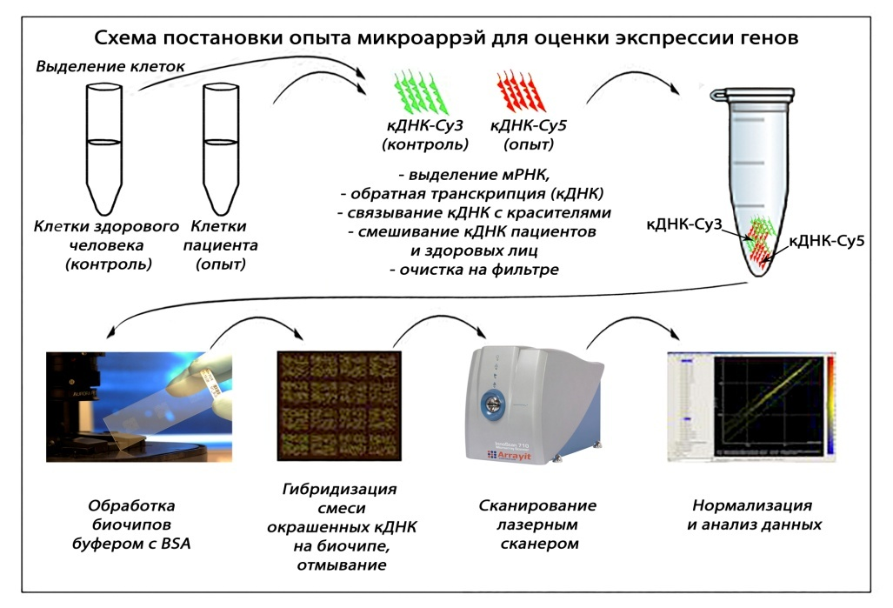
Рисунок 1 – Алгоритм выполнения метода микроэррей для оценки экспрессии генов иммунной системы

3 Перечень необходимых медицинских изделий, реагентов, расходных материалов и т. д.
3.1 Перечень необходимого оборудования
- сканер биочипов с программным обеспечением;
- компьютер с программным обеспечением для сканирования ДНК- биочипов, хранения данных и анализа;
- центрифуга для слайдов;
- гибридизационная кассета;
- ультрацентрифуга для микропробирок с охлаждением до 15000 об./мин;
- термостат для гибридизации;
- твердофазный термостат;
- миницентрифуга-вортекс;
- комплект автоматических дозаторов переменного объема;
- холодильник (от +2^{о}С до +8^{о}С) с морозильной камерой (-20 ^{о}С);
- холодильник (-80 ^{о}С);
- хладоэлемент;
- микроспектрофотометр;
- счётная камера с сеткой Горяева;
- покровные стёкла 22×22 мм;
- центрифуга (1500 об./мин);
- термостат с 5% СО2;
- ламинарный бокс с бактерицидной лампой.
3.2 Перечень необходимых реагентов
- ДНК-биочипы;
- набор для синтеза флуоресцентно-меченой кДНК, включающий:
- компоненты реакционной смеси для реакции обратной транскрипции;
- флуоресцентно меченые нуклеотиды с пиком свечения флуорохрома 555 нм;
- колонки с фильтром для очистки кДНК в комплекте с промывочным раствором;
- реактив для фенольно-хлороформной экстракции РНК;
- градиент для выделения мононуклеарных лейкоцитов с плотностью 1077-1078 г/л;
- раствор гепарина сульфата;
- 0,4% раствор трипанового синего;
- питательная среда RPMI-1640;
- телячья эмбриональная термоинактивированная сыворотка;
- L-глютамин;
- пируват натрия;
- HEPES;
- гентамицин;
- хлороформ;
- 100% изопропанол;
- 96% этанол;
- 0,1М раствор соляной кислоты;
- 0,1М раствор гидроксида натрия;
- гибридизационный буфер для ДНК-биочипов;
- набор отмывочных растворов A-C;
- 0,85% раствор хлорида натрия;
- фосфатно-солевой буфер.
3.3 Перечень необходимых расходных материалов
- одноразовые пластиковые пробирки различного объема (0,2- 50 мл);
- наконечники к автоматическим пипеткам переменного объема (с аэрозольным барьером);
- штативы для пробирок, автоматических пипеток и наконечников к автоматическим пипеткам;
- стеклянная химическая посуда;
- медицинские перчатки (не пудреные).
4 Характеристики используемого ДНК-биочипа
Биочип должен соответствовать следующим характеристикам:
- Биочип должен содержать набор зондов к генам, позволяющий оценить экспрессию генов иммунной системы, относящихся к разным компартментам иммунной системы (антигенпрезентирующие клетки, В- и Т-лимфоциты, CD-молекулы, цитокины и хемокины, TLR рецепторы и др.). Перечень необходимых зондов для ДНК-чипа перечислен в таблице 1.
Таблица 1 – Перечень необходимых зондов для ДНК-чипа
КОД (Unigene) | КОД (GeneBank) | Символ | Название
Hs.24395 | NM_004887 | CXCL14 | лиганд хемокина 14 CXC-типа
Hs.103982 | NM_005409 | CXCL11 | лиганд хемокина 11 CXC-типа
Hs.421986 | NM_003467 | CXCR4 | рецептор хемокина 4 CXC-типа

Продолжение таблицы 1
Hs.514107 | NM_002983 | CCL3 | лиганд хемокина 3 CC-типа
Hs.27138 | NM_005623 | CCL8 | лиганд хемокина 8 CC-типа
Hs.1721 | NM_000641 | IL11 | интерлейкин 11
Hs.845 | NM_002188 | IL13 | интерлейкин 13
Hs.126256 | NM_000576 | IL1B | интерлейкин 1В
Hs.856 | NM_000619 | IFNG | интерферон-гамма
Hs.441972 | NM_176891 | IFNE | интерферон-эпсилон
Hs.93177 | NM_002176 | IFNB1 | интерферон-бета 1
Hs.40920 | NM_005534 | IFNGR2 | рецептор 2 к интерферону-гамма
Hs.1987 | NM_006139 | CD28 | CD28-молекула
Hs.405486 | NM_001250 | CD40 | CD40-молекула
Hs.446471 | NM_004355 | CD74 | CD74-молекула
Hs.172674 | NM_004555 | NFATC3 | ядерный фактор активированных Т-клеток C3
Hs.7781 | NM_004554 | NFATC4 | ядерный фактор активированных Т-клеток C4
Hs.618430 | NM_003998 | NFKB1 | ядерный фактор каппа-легкой цепи усилителя активированных В клеток
Hs.127826 | NM_000121 | EPOR | рецептор эритропоэтина
Hs.1976 | NM_033016 | PDGFB | тромбоцитарный фактор роста бета
Hs.412707 | NM_000194 | HPRT1 | гипоксантин-гуанинфосфорибозилтрансфераза 1

- Олигонуклеотиды для чипа должны быть иммобилизированы на слайде размером 1 × 25 × 76 мм и созданы на основе полноаннотированных нуклеотидных последовательностей, представленных в основных электронных базах данных: GenBank, UniGene, GoldenPath, RefSeq и AceView;
- Зонды должны содержать длинные олигонуклеотидные элементы (35-50);
- Каждый ген должен быть отпечатан в тройном экземпляре (три спота) для оптимальной статистической обработки;
- Биочип должен содержать штриховой код;
- Предел учёта – 1 мРНК на 100 000;
- Повторяемость результатов от чипа к чипу ±20%.

5 Технология использования метода
5.1 Выделение мононуклеарных лейкоцитов периферической крови
Для исследования необходимо 30 мл гепаринизированной венозной крови (20 ЕД стерильного раствора гепарина сульфата (5000 ЕД в 1 мл) на 1 мл цельной крови) содержащей мононуклеарные лейкоциты с высокой жизнеспособностью.
Кровь (30 мл) забирают путем пункции локтевой вены утром, натощак, в стерильные пробирки. Проведение реакции необходимо осуществить в течение 3 ч с момента забора крови.
- 30 мл крови развести до 40 мл в ФСБ;
- На 4 мл градиента (1077 г/л) наслоить по 8 мл разведённой крови; соотношение объемов градиента плотности и разделяемой суспензии должно быть 1:2–1:3;
- Центрифугировать 30 минут при 1500 об./мин;
В результате центрифугирования образуются следующие фракции:
– на дне пробирки — эритроциты;
– фракция полиморфно-ядерных лейкоцитов сосредотачивается в виде тонкого слоя непосредственно между фазой эритроцитов и фазой градиента;
– бесцветный слой градиента;
– фракция мононуклеарных клеток — между слоями плазмы и градиентом;
– слой жидкости желто-розового цвета (плазма);
- Собрать клетки в интерфазе, суспендировать в 10 мл физиологического раствора хлорида натрия, затем центрифугировать 10 минут при 1500 об./мин (повторить процедуру отмывки клеток дважды);
- Поместить клетки в 1000 мкл физиологического раствора хлорида натрия;
- Провести подсчет и оценку жизнеспособности клеток с помощью счётной камеры с сеткой Горяева и 0,4% трипанового синего: получить 10-15*10⁶ и более клеток с жизнеспособностью не менее 98%. Полученные клетки готовы для прохождения стадии выделения РНК и реакции обратной транскрипции.

5.2 Выделение общей РНК
Принцип метода основан на том, что РНК отделяется от ДНК после экстракции кислым раствором, содержащим гуанидин тиоцианат, ацетат натрия, фенол и хлороформ, при центрифугировании. При кислых условиях РНК остается в верхней водной фазе, в то время как большая часть ДНК и белков остаются или в межфазе, или в более низкой органической фазе.
- Взвесь мононуклеарных лейкоцитов (10*10⁶ клеток) смешать с 1000 мкл реактива для фенольно-хлороформной экстракции РНК, инкубировать 10 минут при комнатной температуре;
- Добавить 200 мкл хлороформа и инкубировать 2 минуты при комнатной температуре;
- Центрифугировать 12000 об./мин 15 минут при 4 ºC;
- Отобрать фракцию РНК и внести 500 мкл холодного 100%-ного изопрапанола;
- Преципитировать 20 мин на льду в морозильной камере (-20 ºC);
- Центрифугировать при 12000 g 8 минут при +4 ºC;
- Осадок РНК промыть 750 мкл 70 % этанола и центрифугировать 12000 об./мин 8 минут;
- Растворить осадок РНК в 20 мкл бидистиллированной безнуклеазной воды;
- Количественный и качественный контроль за полученной РНК провести при помощи спектрофотометрии (показатель отношения 260 нм/280 нм, равный или более 1,80, говорит о приемлемой чистоте мРНК) и электрофореза в агарозном геле;
- Образцы РНК хранить при –70 °С в течение месяца.
5.3 Получение флуоресцентно меченой кДНК
- В микропробирке смешать следующие компоненты:
- 5-20 мкг общей РНК (необходимый объем рассчитывается по данным спектрофотометрии);
- политимидилированный праймер (dT) 20 – 2 мкл;
- бидистиллированная безнуклеазная вода – до финального объема пробы 15 мкл;
- Инкубировать пробирки при 70 °С – 10 мин, затем охладить на льду– 1 мин и более;
- Добавить следующие компоненты:
- 5х буфер для синтеза первой цепи кДНК – 6 мкл;
- 0,1M дитиотреитол – 3 мкл;
- флуоресцентно меченые нуклеотиды с пиком свечения флуорохрома 555 нм – 3 мкл;
- ингибитор РНКазы (40 МЕ/мкл) – 1 мкл;
- фермент обратная транскриптаза (400 МЕ/мкл) – 2 мкл;
- Перемешать и центрифугировать пробу;
- Инкубировать пробирки при 46 °С в темноте 3 часа;
- Остановить реакцию добавлением 15 мкл 0,1М гидроксида натрия;
- Инкубировать микропробирку при 70 °С – 30 мин для гидролиза РНК;
- Добавить 15 мкл 0,1М соляной кислоты для нейтрализации pH и аккуратно перемешать;
- Очистить меченую пробу кДНК по следующей схеме:
- добавить к пробе 700 мкл связывающего буфера;
- перенести смесь кДНК в колонки с фильтром;
- центрифугировать при 3.300 g – 1 мин;
- удалить жидкость со дна «собирающей» пробирки;
- поместить колонку с фильтром в ту же «собирающую» пробирку, добавить 600 мкл отмывочного буфера;
- центрифугировать на скорости 12 000 об./мин – 30 сек;
- удалить жидкость со дна «собирающей» пробирки, проследить, чтобы между стенкой отмывающей пробирки и колонки не осталось жидкости;
- поместить колонку с фильтром в ту же «собирающую» пробирку, центрифугировать на максимальной скорости – 30 сек, чтобы максимально убрать отмывочный буфер. Выбросить «собирающую» пробирку;
- поместить колонку с фильтром в пробирку для сбора кДНК, добавить 20 мкл бидистиллированной безнуклеазной воды в центр фильтра и выдержать при комнатной температуре в течение 1 мин;
- центрифугировать на максимальной скорости 1 мин для сбора элюата, содержащего очищенную меченую кДНК;
- образцы кДНК хранить перед гибридизацией при -20 ^{о}С не более недели.

5.4 Гибридизация и отмывка биочипов
- Включить термостат для гибридизации, дождаться установления в камере температуры 60 ^{о}С;
- Поместить гибридизационную кассету в термостат с установленной температурой 60 °C на 10 мин;
- Извлечь из коробки биочип и поместить его на кассету;
- Поместить 16 мкл гибридизационного буфера и 4 мкл пробы в разные пробирки;
- Прогреть до 60 °C в твердотельном термостате;
- Смешать и центрифугировать 1мин при 17 000 g;
- Нанести пробу на область биочипа, содержащую зонды;
- Накрыть образец покровным стеклом;
- Внести по 40 мкл дистиллированной воды в лунки гибридизационной камеры;
- Закрыть крышку гибридизационной камеры;
- Поместить в термостат для гибридизации при 60 °C на 3 часа (возможно изменение температуры от 42 °C до 65 °C и продление времени до 18 часов – в зависимости от концентрации пробы);
- Достать кассету из термостата;
- Отмыть биочип 5 мин в отмывочном буфере А 1X;
- Отмыть биочип 5 мин в отмывочном буфере B 1X;
- Отмыть биочип 1 мин в отмывочном буфере С 1Х при комнатной температуре;
- Высушить на центрифуге для стёкол (3с).

5.5 Сканирование и интерпретация результатов
Сканирование биочипов проводится на сканере (с разрешением 3 мкм и мощностью сканера 60% от номинальной при длине волны 540 нм):
- Поместить ДНК-биочип в сканирующее устройство;
- Запустить процесс сканирования данных с ДНК-биочипа;
- На скан с помощью специального программного обеспечения наложить сеть - GAL-файл со встроенным списком генов, характерных для данного чипа;
- Генерировать таблицу со значениями флюоресценции.
Появление сверхфоновой флюоресценции спотов свидетельствует том, что экспрессия соответствующих им генов варьирует в определенных пределах, а в области наиболее интенсивно светящихся, вероятно, повышена (рисунок 2).

Рисунок 2 – Сверхфоновая флуорeсценция 1304 спотов (652 гена, 2 спота на 1 ген)
Изображение и значение интенсивности флюоресценции для каждого гена получаются с помощью специального адаптированного программного обеспечения и затем сохраняются в формате электронной базы данных для последующего анализа. С помощью статистических программ выявляются гены пациентов, экспрессия которых достоверно (р<0,05) отличается от экспрессии генов здоровых добровольцев. Это может свидетельствовать о том, что повышение или снижение интенсивности экспрессии данных генов у пациентов может ассоциироваться с атеросклеротической трансформацией аорты. Оценка экспрессии генов мононуклеарами периферической крови у двенадцати пациентов с атеросклеротической трансформацией аорты и восьми практически здоровых лиц выявила гены с наибольшими достоверными различиями в экспрессии между группой пациентов и контролей. Такими генами являются гены хемокинов и их рецепторов (CXCL14, CXCR4, CCL3, CCL26, STAT3), цитокинов (IL13, IFNG, IFNGR2) и некоторых маркеров – CD28, CD40.
CXCL14 – ингибитор для сигнальной оси (CXCL12 → CXCR4);
CXCR4 – рецептор для стромального фактора (CXCL12) – хемотаксис для лимфоцитов;
CCL26 – макрофагальный белок воспаления, экспрессируемый эндотелиальными клетками, хемокин для эозинофинолов и базофилов;
STAT3 – играет ключевую роль в продукции хемокинов CXC-типа и инфильтрации тканей нейтрофилами;
CCL3 – макрофагальный белок воспаления;
CD28 – корецептор для CD80 и CD86 дендритных клеток, взаимодействие с которыми усиливает антигенпрезентацию;
CD40 – рецептор для молекулы (CD154, или TNFSF5 молекулы), расположенной на Т-хелперах, участвует в широком спектре иммунных и воспалительных реакций, включая развитие клеток памяти;
IFNG – регулирует естественный и адаптивный иммунитет (CD4+, CD8+, NK- и T-клетки);
IFNGR2 – рецептор для интерферона-гамма, регулирует активность макрофагов и Т-клеток;
IL13 – близок по функции к IL4, вызывает индукцию металлопротеаз и стимулирует повреждение тканей.
Геном со сниженной экспрессией является ген CCL26 (p=0,00234). Высокоэкспрессируемыми генами являются IFNG (p=0,000648) и STAT3 (p=0,000164).

5.6 Перечень возможных ошибок, ограничений и пути их устранения
В таблице 2 представлены проблемы и методические ошибки, которые могут возникнуть при выполнении метода, с описанием причин возникновения и путей их устранения.

Таблица 2 – Возможные ошибки или осложнения при выполнении метода и пути их устранения
Проблема | Возможная причина | Пути устранения
Низкая флюоресценция меченой кДНК | Низкое содержание исходной РНК | Использовать только свежие образцы для выделения РНК
 | Деградация РНК | Использовать полученную РНК сразу после выделения
 | Низкое качество обратной транскрипции | Использовать ингибитор РНКазы (40 МЕ/мкл). Хранить фермент обратную транскриптазу только в морозильной камере при -20 °С
Высокая фоновая флюоресценция | Низкое качество отмывки чипов | Повторить процедуру отмывки
Отсутствие совместимости  сканируемого изображения и GAL-файла | Ошибки в записи GAL-файла | Открыть файл в текстовом режиме и проверить единообразие аннотации

Ошибочные результаты при исследовании могут быть получены при:
- использовании реагентов с истекшим сроком годности;
- неточном дозировании реагентов;
- нарушениях в технологии лабораторного тестирования (время инкубации, температурный режим и т.д.).

